109年9月24日餐點
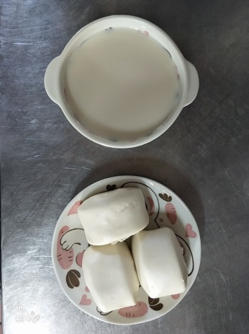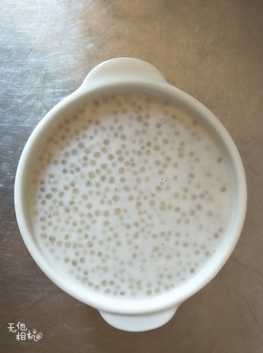
早餐(鮮奶饅頭、牛奶) 下午點心(芋香西米露)
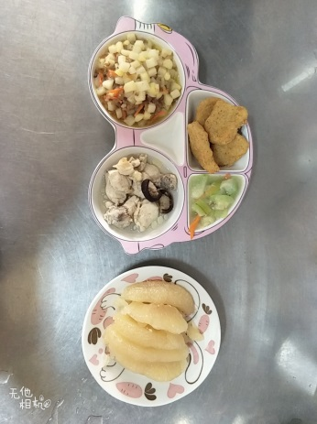
午餐(雞塊、洋芋絞肉、炒青菜、香菇雞湯、水果)

